< Technische Voraussetzungen />

Für diese Unterrichtseinheiten muss nichts auf den Schulrechnern

installiert werden.

Wir arbeiten mit dem kostenlosen Online Editor [Codepen](https://codepen.io/).

Diesen kann man auch nutzen, ohne sich zu registrieren. Damit die

Teilnehmerinnen ihre erstellten Websites speichern können ist jedoch

eine Registrierung erforderlich.

CodePen

<http://codepen.io>

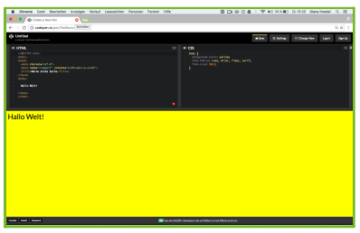

Deshalb wäre die andere Alternative, Websites mit Hilfe eines Editors zu schreiben und zu sichern.

Hierfür kann man sowohl den Standard Editor verwenden, der mit dem jeweiligen Betriebssystem mitgeliefert wird, oder es muss von der IT ein Programmier-Editor installiert werden, bevor das Modul startet.

**Betriebssystem-Eigene Editoren:**

Windows: Editor

MacOS

Linux

**Freier Programmier-Editor:**

Visual Code von Microsoft, verfügbar für alle Betriebssysteme

Lernkarten herunterladen Firefox und Etch blockieren